


RG-PRI-02-03
VERSIÓN 6
Colegio “Villa de las Flores” S.C.
“Ofreciendo una formación integral para toda la vida”
www.cvf.edu.mx

PLAN DE CLASE/NOTA TÉCNICA
NIVEL: PRIMARIA

1.- NOMBRE DEL PROFESOR: Fernanda Torres Álvarez.
GRADO: 2° GRUPO: A
2.- ASIGNATURA: ESPAÑOL.
3.- TRIMESTRE: 2°
4.- SEMANA: DEL 10 AL 14 DE OCTUBRE
5.- TIEMPO: 50 MIN.
6.- TEMA: TEXTOS INFORMATIVOS
7.- PROPÓSITOS: Desarrollar una creciente autonomía para interpretar y producir textos que respondan a las demandas de la vida social, empleando diversas modalidades de lectura y escritura en función de sus propósitos.
8.- COMPETENCIA: Desarrollar una creciente autonomía para interpretar y producir textos que respondan a las demandas de la vida social
9.- APRENDIZAJE ESPERADO: Selecciona diversos textos informativos, para conocer más sobre el tema.
10.- CONTENIDOS: Textos informativos
11.- RECURSOS: Explicación docente
12.- MATERIALES: Libreta, diccionario, material impreso, lápiz, goma y sacapuntas.
13.- IMPLEMENTACIÓN DE ACCIONES DEL P.E.M.C. (EN PROCESO DE AUTORIZACION)
14.- INICIO: Recordemos que es un texto informativo.
Los textos informativos tienen como objetivo transmitir una información o una noticia acerca de un tema. De este tipo de textos hay muchos ejemplos, como artículos de una revista o periódico, o de una enciclopedia.
- Actividad rompe hielo: Menciona en donde encuentras textos informativos
- Preguntas introductorias: ¿En dónde encuentras textos informativos?
15.- DESARROLLO: Hoy seremos unos investigadores…
Revisaremos una noticia la cual nos dará los siguientes datos:
¿Qué paso?
¿Cuándo paso?
¿Cómo paso?
¿Dónde paso?
¿Por qué paso?
Haremos lectura de ella y buscaremos a detalle lo anterior.
16.- CIERRE:
Actividad y Tipo de organización: Individual ( ) Equipo ( ) Grupal ( )
Daremos respuesta a cada una de nuestras incógnitas, conforme nuestra noticia
¿Qué paso?
¿Cómo paso?
¿Cuándo paso?
¿Dónde paso?
¿Por qué paso?
Al terminar de responder cada una, realizaremos la búsqueda de las siguientes palabras, en nuestro diccionario.
HABITAR.
REPTILES
CARNIVORO
HERVIBORO
PALEONTOLOGO
EXTINCION

17.- EVALUACIÓN: Autoevaluación ( ) Coevaluación ( ) Heteroevaluación ( x )
- ACTITUDINAL: Participación activa.
- CONCEPTUAL: Comprende conceptos y ejemplos.
- PROCEDIMENTAL: Desarrolla en base a la comprensión ejercicios y actividades.
18.- TAREA: Ficha 11

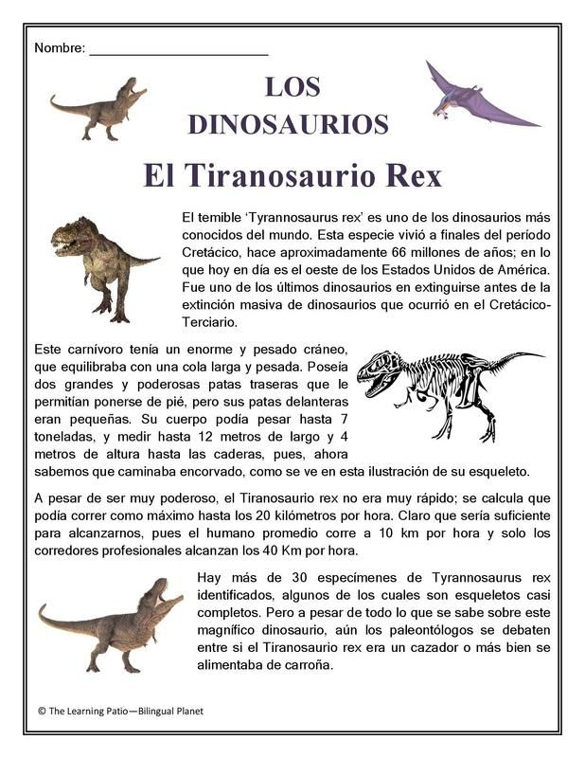
RG-PRI-02-03
VERSIÓN 6
Colegio “Villa de las Flores” S.C.
“Ofreciendo una formación integral para toda la vida”
www.cvf.edu.mx

PLAN DE CLASE/NOTA TÉCNICA
NIVEL: PRIMARIA

1.- NOMBRE DEL PROFESOR: Fernanda Torres Álvarez.
GRADO: 2° GRUPO: A
2.- ASIGNATURA: MATEMATICAS.
3.- TRIMESTRE: 2°
4.- SEMANA: DEL 10 AL 14 DE OCTUBRE
5.- TIEMPO: 50 MIN.
6.- TEMA: CARACTERISTICAS DEL CALENDARIO.
7.- PROPÓSITOS: Buscar, organizar, analizar e interpretar datos con un propósito específico, y luego comunicar la información que resulte de este proceso.
8.- COMPETENCIA: Buscar, organizar, analizar e interpretar datos con un propósito específico
9.- APRENDIZAJE ESPERADO: Estima, compara y ordena eventos usando unidades convencionales de tiempo día, semana, mes y año.
10.- CONTENIDOS: Síntesis de las características generales de un calendario
11.- RECURSOS: Explicación docente
12.- MATERIALES: Libro sm, lápiz, goma y sacapuntas.
13.- IMPLEMENTACIÓN DE ACCIONES DEL P.E.M.C. (EN PROCESO DE AUTORIZACION)
14.- INICIO: Hoy hablaremos a detalle sobre ¿Qué es? Y ¿que identifica un calendario?
- Actividad rompe hielo: ¿Qué elementos hay en un calendario?
- Preguntas introductorias: ¿Qué elementos hay en un calendario?
15.- DESARROLLO: Iniciaremos definiendo ¿Qué es un calendario? Y lo escribiremos en nuestra libreta.
Un calendario es un sistema que permite medir y graficar el paso del tiempo. El calendario apela a la división temporal en unidades como años, meses, semanas y días.
Seguido de esto escribirás los cumpleaños de tus papas y/o hermanos/abuelos. Con Día y mes.
16.- CIERRE:
Actividad y Tipo de organización: Individual ( ) Equipo ( ) Grupal ( x )
Responderemos el ejercicio del material impreso, contestando las preguntas, recortando y pegando en libreta.
Por ultimo responderemos las páginas 44 y 45, conforme las instrucciones.

17.- EVALUACIÓN: Autoevaluación ( ) Coevaluación ( ) Heteroevaluación ( x )
- ACTITUDINAL: Participación activa.
- CONCEPTUAL: Comprende conceptos y ejemplos.
- PROCEDIMENTAL: Desarrolla en base a la comprensión ejercicios y actividades.

18.TAREA: FICHA 11

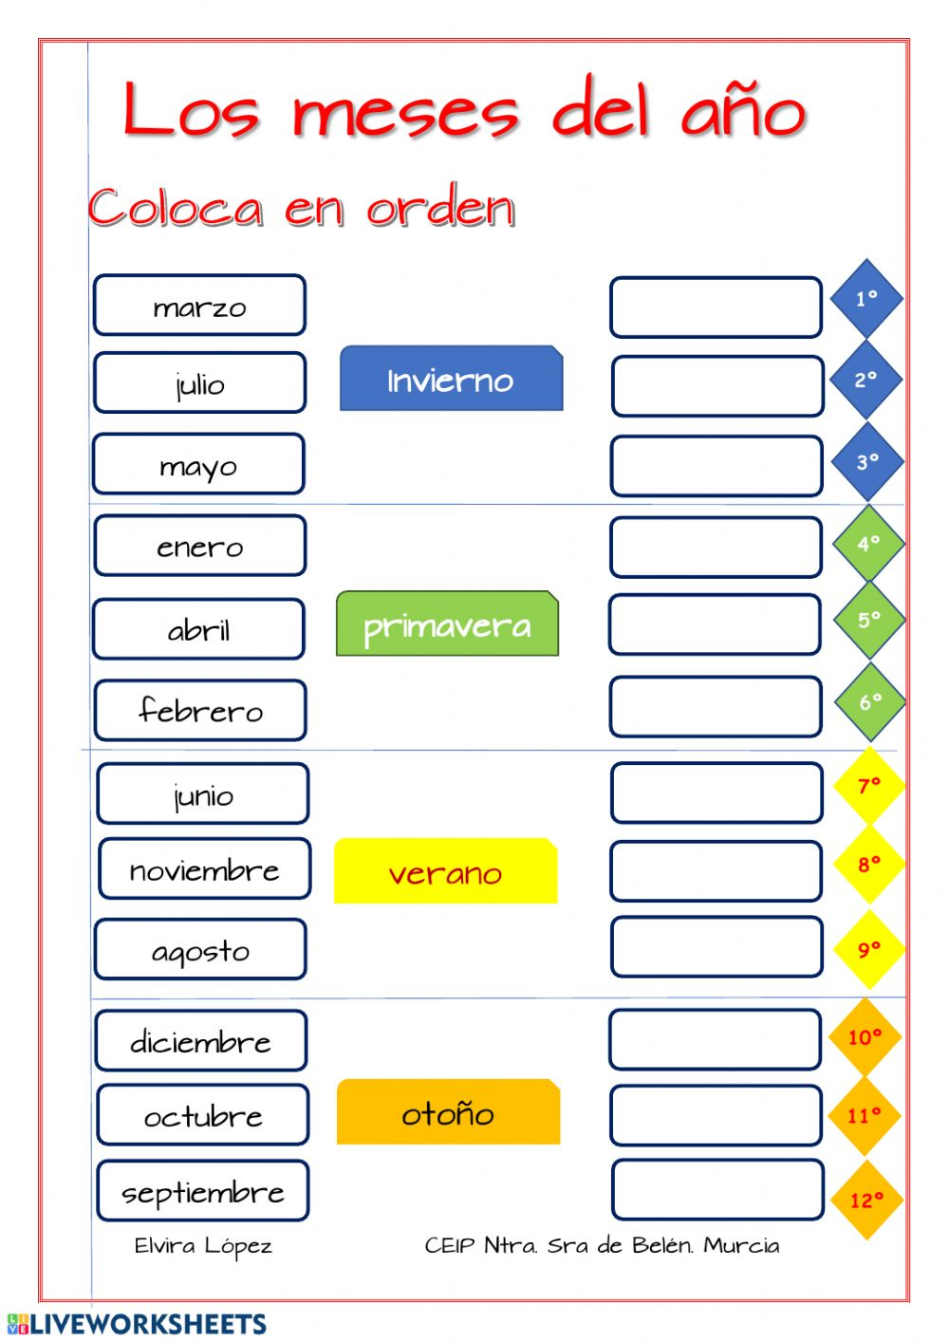
RG-PRI-02-03
VERSIÓN 6
Colegio “Villa de las Flores” S.C.
“Ofreciendo una formación integral para toda la vida”
www.cvf.edu.mx

PLAN DE CLASE/NOTA TÉCNICA
NIVEL: PRIMARIA

1.- NOMBRE DEL PROFESOR: Fernanda Torres Álvarez.
GRADO: 2° GRUPO: A
2.- ASIGNATURA: CONOCIMIENTO DEL MEDIO
3.- TRIMESTRE: 1°
4.- SEMANA: DEL 10 AL 14 DE OCTUBRE
5.- TIEMPO: 20 MIN.
6.- TEMA: ¿QUE PUEDO CONOCER CON MIS 5 SENTIDOS?
7.- PROPÓSITOS: Desarrollar la curiosidad e interés por explorar las características naturales y sociales de su entorno y sus cambios en el tiempo.
8.- COMPETENCIA: Desarrollar la curiosidad e interés por explorar las características naturales y sociales de su entorno
9.- APRENDIZAJE ESPERADO: Reconoce los órganos de los sentidos, su función, y practica acciones para su cuidado.
10.- CONTENIDOS: Los sentidos
11.- RECURSOS: Explicación docente.
12.- MATERIALES: Lápiz, goma, sacapuntas, libreta material recortable
13.- IMPLEMENTACIÓN DE ACCIONES DEL P.E.M.C. (EN PROCESO DE AUTORIZACION)
14.- INICIO: Recordemos que hemos trabajado con nuestro sentido del tacto y la vista, pero hoy veremos los 5 sentidos.
- Actividad rompe hielo: ¿Qué recuerdas que percibes con el tacto y la vista?
- Preguntas introductorias: ¿Qué recuerdas que percibes con el tacto y la vista?
15.- DESARROLLO: En nuestra libreta escribiremos en que consiste cada sentido de nuestro cuerpo.
El ser humano tiene cinco órganos de los sentidos: la piel, que permite el tacto; los ojos, que proporcionan la vista; los oídos, que además de captar los sonidos controlan el equilibrio; la nariz, mediante la que se perciben los olores; y, la lengua, con la que se distinguen sabores con el sentido del gusto.
16.- CIERRE:
Actividad y Tipo de organización: Individual ( x ) Equipo ( ) Grupal ( )
Realizaremos nuestro material impreso, recortaremos y pegaremos en nuestra libreta.
17.- EVALUACIÓN: Autoevaluación ( ) Coevaluación ( ) Heteroevaluación ( x )
- ACTITUDINAL: Participación activa.
- CONCEPTUAL: Comprende conceptos y ejemplos.
- PROCEDIMENTAL: Desarrolla en base a la comprensión ejercicios y actividades.
18.- TAREA: No hay tarea

